**Analýza dopravných nehôd zavinená prítomnosťou alkoholu v krvi vodiča**

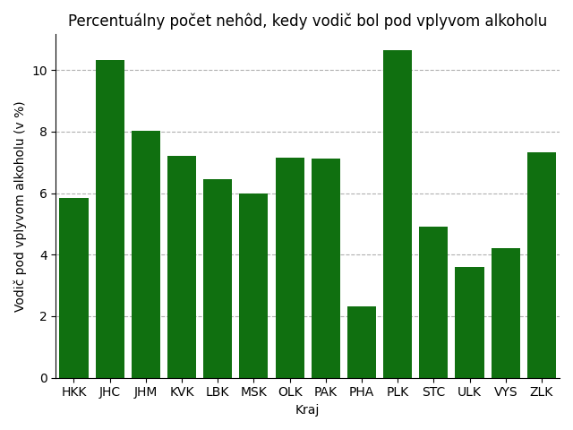Zo zdrojov polície ČR od júla roku 2016 až do augusta roku 2021 sa udialo 572 934 nehôd, pričom iba pri 457 282 sa zistil stav vodiča vozidla. Na základe zisteného stavu vidíme na grafe *„Percentuálny počet nehôd, kedy vodič bol pod vplyvom alkoholu“* rôzny percentuálny podiel prítomnosti alkoholu v krvi v rôznych krajoch. Celkový počet nehôd za prítomnosti alkoholu je 24 892. To je len 5.44% zo všetkých nehôd, v ktorých sa zistil stav vodiča. Toto nízke percento je dobré, pretože málo ľudí zasadá za volant pod vplyvom alkoholu a nezvyšujú tak zbytočne riziko vzniku. Prítomnosť alkoholu v krvi bola rôzna a rozdelila sa na dve časti pod 1‰, 1‰ a viac alkoholu v krvi. Počty týchto štatistík v krajoch nájdete v tabuľke nižšie.

